湖羊一天多少饲料，自制湖羊精饲料配方
饲养湖羊要根据不同生长阶段来科学合理搭配喂养，这样羊才会长得更快，既可满足湖羊的营养需求，同时为了利用各种湖羊饲料搭配的原料，来提高湖羊饲料养分的利用率，才能最大限度节省饲料，降低养殖成本，下面我们就一起来看一看湖羊饲料的配方吧！希望能够帮助更多羊养殖户。
湖羊饲料自配料​
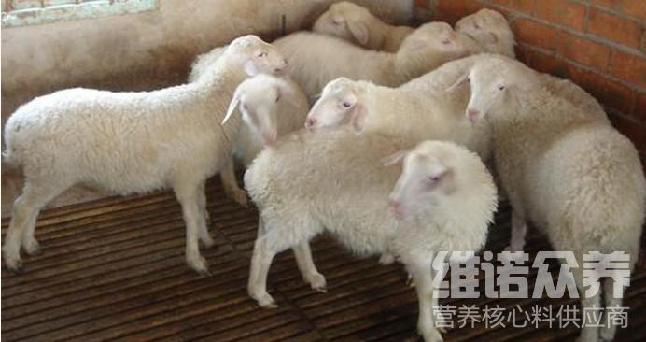
湖羊的饲料配方：
1.大麦22.5%、麸皮40%、清糠20%、菜籽饼9.7%、豆粕5%、贝壳粉1.5%、食盐1%、维诺育肥羊多维0.1%，维诺霉清多矿0.1%，维诺复合益生菌0.1%。
2.玉米粉21.5%、草粉21.5%、豆饼21.5%、玉米粒17%、花生饼10.3%、麦麸7.2%、食盐0.7%、维诺育肥羊多维0.1%，维诺霉清多矿0.1%，维诺复合益生菌0.1%。
饲喂湖羊喂什么料好，科学搭配羊饲料日粮营养好，适口性强，提高其营养价值高，有利于保证蛋白质营养的全价。饲料要进行合理配制，投喂合理的羊饲料长得快，促进生长，壮骨强膘，提高消化率，降低料肉比，效益高,霉清多矿补充多种矿物质、维生素以及微量元素，快速达到增肥的效果，从而，提高饲料报酬。

